EHI 2016 comunicato stampa

Nuovo studio dell'Unione Europea sulla salute del cuore:
Nonostante sia supportata da uno stile di vita abbastanza sano, l'assistenza sanitaria italiana in ambito cardiovascolare potrebbe essere più efficiente
Grandi disparità tra paesi per quanto riguarda l'uso dei farmaci di base per il cuore
L'assistenza sanitaria italiana in campo cardiovascolare potrebbe essere più efficiente, l'Italia si classifica infatti al 16° posto su 30 paesi analizzati: è quanto emerge dall'Euro Heart Index (EHI) 2016, pubblicato oggi a Bruxelles. L'Index, che mette a confronto i sistemi sanitari in ambito cardiovascolare di 30 paesi europei, vede la Francia al primo posto, seguita a breve distanza da Norvegia e Svezia. Le prestazioni sanitarie in questo settore sono migliorate in quasi tutti i paesi ma i divari fra un paese e l'altro minacciano l'equilibrio europeo. Un accesso equo ai farmaci di base per il cuore salverebbe decine di migliaia di vite.
"Lo stile di vita sano caratteristico dell'Italia è un ottimo metodo di prevenzione delle cardiopatie ed è fondamentale per la salute del cuore. L'Italia rappresenta quindi un esempio da seguire per gli altri paesi, eccetto che per l'incremento costante del numero di bambini obesi. L'Italia presenta le maggiori disparità a livello regionale (tra nord e sud) rispetto a qualsiasi altro paese europeo. Una maggiore uniformità delle procedure di trattamento migliorerebbe l'accesso alle terapie e il livello delle prestazioni", spiega la dott.ssa Beatriz Cebolla, direttrice dell'EHI.
Il professore Arne Björnberg, presidente della Health Consumer Powerhouse (HCP), ci illusta meglio il quadro generale: "Per quanto riguarda le prestazioni sanitarie in ambito cardiovascolare, si evidenzia una significativa mancanza di uno standard comune paneuropeo di trattamento dei pazienti. L'impiego dei farmaci di base per la cura delle cardiopatie sembra seguire uno schema casuale, che non riflette le esigenze dei pazienti europei. Un ricorso più uniforme a farmaci generici poco costosi come le statine e il clopidogrel consentirebbe di salvare migliaia di vite!"
"Risulta evidente un legame fra livello di spesa elevato e qualità delle prestazioni. I paesi più ricchi possono permettersi di fornire assistenza ospedaliera anche ai pazienti con sintomi più lievi, evitando così l'aggravamento delle patologie", aggiunge il professor Björnberg. "Ma si possono ottenere grandi risultati anche con budget più ridotti, grazie a un'assegnazione oculata delle priorità".
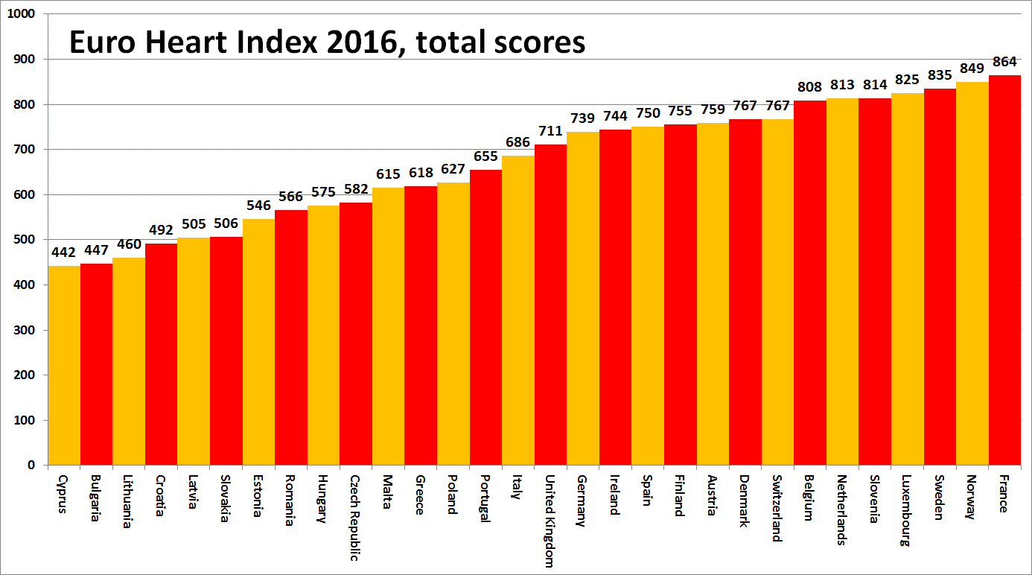
L'EHI
L'Euro Heart Index stila una classifica dei sistemi di assistenza sanitaria per le malattie cardiovascolari di 30 paesi, prendendo in esame quattro aree chiave: prevenzione, procedure, accesso alle cure e risultati. L'Index viene redatto combinando i risultati di statistiche pubbliche e di ricerche indipendenti. Produttore dell'Index è l'organizzazione Health Consumer Powerhouse Ltd che dal 2004 analizza le performance dei sistemi di assistenza sanitaria nazionali europei e che ha portato alla pubblicazione di circa 50 indici. Per tutti gli indici, l'organizzazione adotta il punto di vista del consumatore. L'EHI 2016 è stato finanziato da sovvenzioni non soggette a restrizioni da parte di Amgen Europe GmbH.
Il rapporto completo dell'EHI con l'illustrazione dei dati e del metodo utilizzati, la matrice e i comunicati stampa sono liberamente consultabili sul sito: www.healthpowerhouse.com/publications/euro-heart-index-2016/
Per ulteriori informazioni, contattare:
Direttrice di progetto EHI: dott.ssa. Beatriz Cebolla (beatriz.cebolla@healthpowerhouse.com),
+49 152 2371 9856
Presidente HCP Ltd: professore Arne Bjornberg (arne.bjornberg@healthpowerhouse.com),
+46 705 848451

(c) HCP Ltd. 2016

